**Задачи за учениците од III одделение од продолжен престој**

**Време на реализација: од 27.04.2020-30.04.2020**

**Понеделник – 27. 04. 2020 година**

**Активност:** Моделирање на планета од Сончевиот систем

**Цел:**Да се развие фантазијата и креативноста кај учениците.

**Содржина:** Минатата година се запознавте со планетите во Сончевиот систем.Оваа година ги проширивте вашите знаења за нив.Истите ги имаме нацртано на игралиштето во училишниот двор.Додека игравте и се забавувавте за време на големиот одмор тие будеа љубопитност кај вас и предизвик да ги препознавате.Во линкот постиран од наставничката Билјана ,,Волшебната фотеља,, сликовито се опишани.

**Задача:**Да моделирате една од планетите во Сончевиот систем по ваша желба.Бидејќи некои од учениците немаат пластелин може да ја искористат својата фантазија и креативност.Речиси во секој дом има клопче волница од вашите баби или мајки или пак парчиња материјал во различна боја.Изработете ја планетата од нив.Дополнително ќе ви треба само конец,ластиче или лепак. Или едноставно (од хартија) од која ако ја згужваме лесно се прави топче,кое ќе го облепите со хартија и обоите со фломастери,водени или темперни бои. Ова се дел од моите идеи со цел да ви помогнам.Доколку имате друга идеја применете ја.Напишете ја планетата која сте ја моделирале.

Ви приложувам и две илустрации кои ќе ви послужат при изработките.

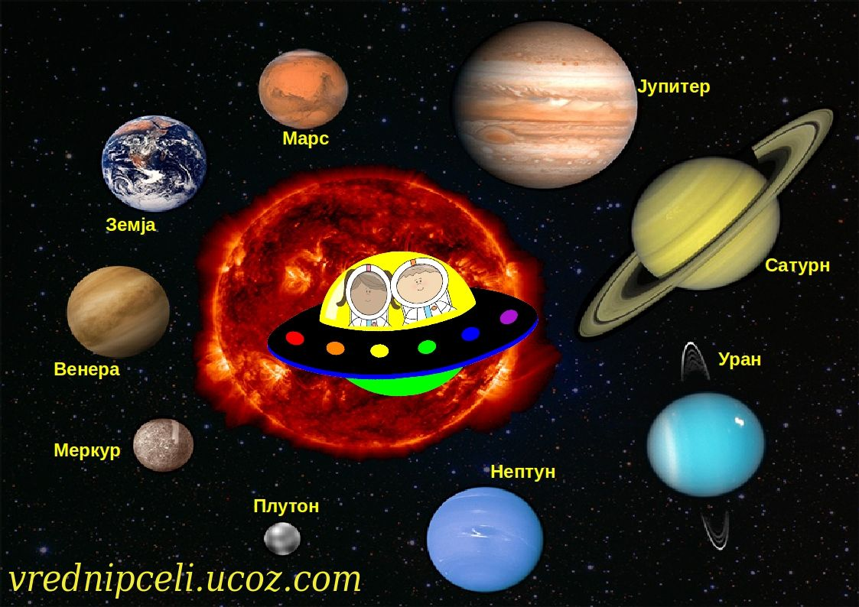

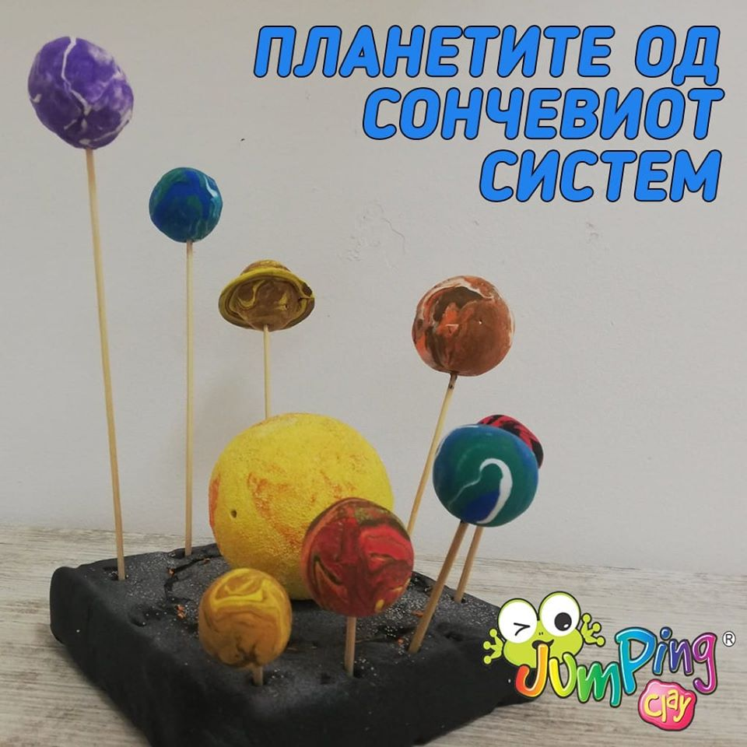

**Активност:** Моделирање на шеќерното дете.

**Цел:**Да се развие фантазијата и креативноста кај учениците.

**Задача:** Слушајте ја аудио снимката: Чуден настан во градот Негобило. Во расказот е даден опис на шеќерното дете. Од што било направено шеќерното дете? Од што му била косата, очите, кошулата? Колку било големо шеќерното дете?Потоа моделирајте го шеќерното дете од пластелин.

Еве го линкот за аудио снимката-https://www.youtube.com/watch?v=Zu06H-ERpxo&feature=share

**Вторник– 28. 04. 2020 година**

**Активност:** Гаѓање во цел

**Цел:**Развивање на натпреварувачкиот дух кај учениците.

**Задача:** Одберете простор во домот во кој ќе може да ја реализирате активноста.Ставете пластичен сад или кутија на подот.Оддалечете се од него на одредено растојание (околу 2 метра).Гаѓајте во целта (садот или кутијата) со топче или мала топка неколку пати.Избројте колку пати погодивте во целта.

**Среда - 29. 04. 2020 година**

**Активност:**Слушање и пеење на песната**:** Први мај (усовршување)

**Цел:** Развивање интерес за пеење и слушање музика.

**Задача:** Песната слушајте ја два-три пати.Потоа пејте ја по стихови,со пауза со цел да ги повторите стиховите.Па пејте ја целата строфа.Истата постапка ќе ја повторите за да ги научите и другите строфи.Потоа ја повторувате целата песна.Еве ја песната и текстот од песната што треба да ја научите.

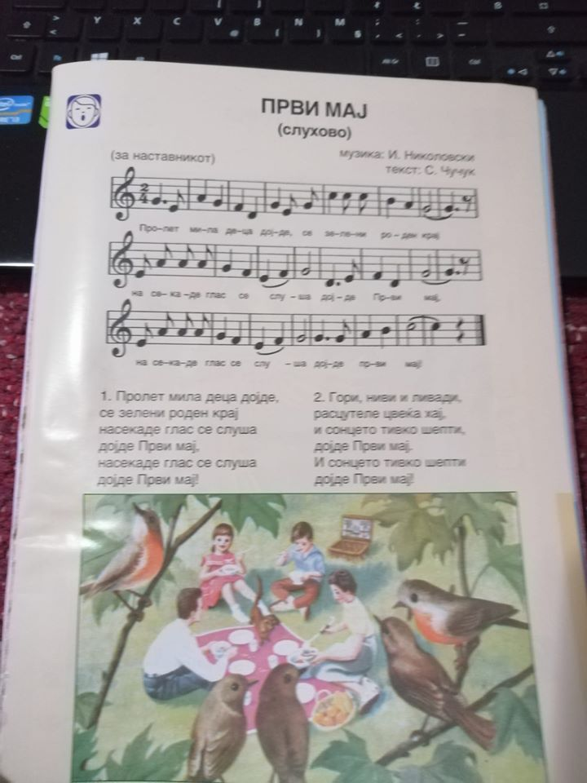

**Четврток - 30. 04. 2020**

**Активност:** Цртање цртеж: Како го поминав празникот со своите најблиски.

По повод празникот кој доаѓа 1-ви Мај,изгледајте ја презентацијата,за да се потсетите зошто го празнуваме.

**Цел:** Развивање на ликовното изразување кај учениците.

**Задача:** Нацртајте како го поминавте празникот 1-ви Мај со своите најблиски.